Дума Белозерского муниципального округа
Курганской области

РЕШЕНИЕ

от 19 августа 2022 года № 209
с. Белозерское

Об утверждении Положения о гербе и флаге Белозерского
муниципального округа Курганской области

В соответствии со статьей 9 Федерального закона от 6 октября 2003 года № 131-ФЗ «Об общих принципах организации местного самоуправления в Российской Федерации» и статьей 5 Устава Белозерского муниципального округа Курганской области, Дума Белозерского муниципального округа
РЕШИЛА:
1. Признать герб и флаг Белозерского района Курганской области гербом и флагом Белозерского муниципального округа Курганской области.
2. Утвердить Положение о гербе и флаге Белозерского муниципального округа Курганской области согласно приложению.
3. Направить в Геральдический Совет при Президенте Российской Федерации настоящее решение для регистрации герба и флага в Государственном геральдическом регистре Российской Федерации.
4. Признать утратившим силу решение Белозерской районной Думы от 22 мая 2020 года № 302 «Об утверждении Положения о гербе и флаге Белозерского района Курганской области».
5. Разместить настоящее решение на официальном сайте Администрации Белозерского муниципального округа в информационно-телекоммуникационной сети Интернет.

Председатель Думы
Белозерского муниципального округа П.А. Макаров

Глава
Белозерского муниципального округа А.В. Завьялов
Приложение
к решению Думы Белозерского муниципального округа
от 19 августа 2022 года № 209
«Об утверждении Положения о гербе и флаге Белозерского муниципального округа Курганской области»

ПОЛОЖЕНИЕ
о гербе и флаге Белозерского муниципального округа Курганской области

Настоящее Положение устанавливает официальные символы Белозерского муниципального округа Курганской области (далее – Белозерский муниципальный округ), их описания и порядок использования.
Официальными символами Белозерского муниципального округа являются:
– герб Белозерского муниципального округа;
– флаг Белозерского муниципального округа, составленный на основе цветового и композиционного решения герба Белозерского муниципального округа.

Глава I. Общие положения.

Статья 1.
Герб и флаг Белозерского муниципального округа (далее – герб, флаг; символы) – опознавательно-правовые знаки, составленные и употребляемые в соответствии с геральдическими (гербоведческими) и вексиллологическими (флаговедческими) правилами и являющиеся официальными символами Белозерского муниципального округа.

Глава II. Герб Белозерского муниципального округа Курганской области.

Статья 2.
1. Геральдическое описание (блазон) герба Белозерского муниципального округа Курганской области (далее – герб Белозерского муниципального округа) гласит:
«В зелёном поле серебряный курган о двух вершинах (причем расположенная слева вершина ниже и находится позади вершины, расположенной справа), сопровождаемый сверху золотым равноконечным трилистным крестом; в лазоревой выщербленной оконечности – серебряная вогнутая рыба (щука)».
Стороны в геральдическом описании герба традиционно определяются с точки зрения стоящего позади щита. Для зрителя стоящего лицом к гербу геральдическая правая сторона является левой, геральдическая левая сторона – правой.
2. Герб Белозерского муниципального округа, в соответствии с Методическими рекомендациями по разработке и использованию официальных символов муниципальных образований (Раздел 2, Глава VIII, п.п. 45-46), утверждёнными Геральдическим советом при Президенте Российской Федерации 28.06.2006 г., может воспроизводиться со статусной короной установленного образца для муниципального округа.
3. Герб может воспроизводиться как в полной версии с муниципальной короной, так и в сокращенной версии в виде гербового щита без короны; обе версии герба равноправны и имеют одинаковый статус.
4. Пояснительные изображения герба помещены в Приложениях 1 и 2 к настоящему Положению.
5. Обоснование символики герба Белозерского муниципального округа:
Герб языком аллегорий символизирует исторические, природные и прочие особенности Белозерского муниципального округа.
Белозерский муниципальный округ расположен в северной части Курганской области. На его территории расположено большое число курганов, больше чем в каком-либо другом муниципальном образовании области. Самый известный из таких курганов – уникальный археологический памятник-обсерватория (святилище) эпохи энеолита (медно-каменный век, III тыс. до н.э.) «Савин-1», который называют «зауральским Стоунхенджем». Изучение этого памятника федерального значения «Савин-1» продолжается, и наряду с археологическими работами, производится обустройство его территории. Памятник включен в туристические маршруты. Эти особенности муниципального округа в его гербе символизируют курганы.
Свое название Белозерский муниципальный округ получил от названия административного центра – села Белозерское. Бытует мнение, что когда-то название слободе было дано по названию озера – Белое. Хотя рядом много других озер, причем более крупных – в Белозерском муниципального округа расположено вообще очень большое количество озер. Хотя при этом само село Белозерское расположено на берегу реки Тобол. Эти этимологические и природные особенности в совокупности всех гидрографических объектов (реки Тобол, протекающей через весь округ, и большого числа озер) в гербе символизируют лазоревая волнообразная оконечность и щука, которая здесь водится в изобилии. Щука – символ богатства рыбой рек и озёр, а также символ многообразия животного мира округа. На территории муниципального округа имеется четыре особо охраняемые природные территории, в том числе три памятника природы и один природный заказник. Основными объектами охраны являются лось, косуля сибирская, боровая дичь, а также редкие и исчезающие виды животного и растительного мира, включенные в Красные книги.
Далеко за пределами округа известно село Чимеево, в котором расположен Свято-Казанский Чимеевский монастырь – один из главных духовных центров Урала и Зауралья. Монастырь в гербе символизирует трилистный крест.
Существует также версия, что название Белозерскому дали переселенцы из города Белозерска Вологодской губернии. В гербе последнего присутствуют крест и рыбы – и схожие фигуры в гербе Белозерского муниципального округа «отражают» в том числе и историческую связь с Белозерском.
Применённые в гербе цвета в геральдике обозначают:
– Жёлтый цвет (золото) символизирует богатство, справедливость, стабильность, уважение, великодушие.
– Белый цвет (серебро) – цвет совершенства, благородства и веры. Кроме того, серебро отображает суровый (холодный) сибирский климат.
– Зелёный цвет (зелень) – символ весны, радости, надежды, жизни, здоровья, изобилия, природы, лесов и земледелия, молодости, самой жизни.
– Синий цвет (лазурь) – символ возвышенных устремлений, искренности и добродетели, а также цвет водных объектов и чистого неба.

Статья 3.
Герб Белозерского муниципального округа может воспроизводиться (помещаться):
– на фасадах зданий, вывесках Думы Белозерского муниципального округа, Администрации Белозерского муниципального округа, её структурных подразделений и органов; избирательной комиссии Белозерского муниципального округа;
– в залах заседаний Думы Белозерского муниципального округа, Администрации Белозерского муниципального округа и избирательной комиссии Белозерского муниципального округа;
– в рабочих кабинетах Главы Белозерского муниципального округа и его заместителей, Председателя Думы Белозерского муниципального округа;
– на печатях, муниципальных правовых актах и официальных бланках Думы Белозерского муниципального округа и Администрации Белозерского муниципального округа, ее структурных подразделений и органов, а также избирательной комиссии муниципального образования;
– на почётных грамотах, обложках и бланках поздравительных адресов и иных официальных свидетельствах, вручаемых Думой и Администрацией Белозерского муниципального округа;
– на удостоверениях и визитных карточках депутатов Думы Белозерского муниципального округа, должностных лиц Администрации Белозерского муниципального округа, её структурных подразделений и органов, а также членов избирательной комиссии Белозерского муниципального округа;
– на официальных печатных изданиях Думы Белозерского муниципального округа и Администрации Белозерского муниципального округа.

Статья 4.
Герб Белозерского муниципального округа может помещаться на вывесках, печатях и бланках муниципальных предприятий и учреждений, а также визитных карточках их руководителей.

Статья 5.
1. Изображения герба Белозерского муниципального округа могут устанавливаться:
– во время официальных церемоний и других торжественных мероприятий, проводимых органами местного самоуправления Белозерского муниципального округа;
– в помещениях официальной регистрации рождений и браков;
– в залах вручения паспорта гражданина Российской Федерации;
– в помещениях для голосования в дни муниципальных выборов и местных референдумов;
– на основных указателях в точках пересечения автомобильными дорогами границ Белозерского муниципального округа; на сооружениях остановок общественного транспорта, находящихся на территории Белозерского муниципального округа.
2. Изображение герба может помещаться на униформе рядового и начальствующего состава муниципальных органов охраны общественного порядка и пожарной службы, а также на принадлежащих этим службам транспортных средствах.
3. Спортивные команды и отдельные спортсмены, участвующие в защите спортивной чести Белозерского муниципального округа, могут иметь форму с изображением герба Белозерского муниципального округа.

Статья 6.
При одновременном воспроизведении изображений Государственного герба Российской Федерации, герба Курганской области и герба Белозерского муниципального округа – герб Белозерского муниципального округа размещается в соответствии с положениями законодательства о Государственном гербе Российской Федерации, гербе Курганской области и:
– не может превышать вышеуказанные гербы по размерам ни по одному из параметров (высоте, ширине);
– должен располагаться крайним справа (при виде от зрителя) или ниже вышеуказанных гербов;
– должен быть исполнен в единой технике с вышеуказанными гербами и из идентичных материалов.

Статья 7.
При одновременном размещении герба Белозерского муниципального округа и гербов (иных эмблем) общественных объединений, предприятий, учреждений и организаций независимо от форм собственности, а также частных лиц, должны соблюдаться следующие правила:
– герб Белозерского муниципального округа не может быть меньше других гербов (эмблем) ни по одному из параметров (высоте, ширине);
– при одновременном размещении двух гербов (эмблем) – герб Белозерского муниципального округа располагается с левой (при виде от зрителя) стороны от другого герба (эмблемы) и не может быть размещен ниже этого герба (эмблемы);
– при одновременном размещении нечетного числа гербов (эмблем) – герб Белозерского муниципального округа располагается в центре, а при размещении чётного числа гербов (но более двух) – левее центра и не может быть размещен ниже иных гербов (эмблем);
– герб Белозерского муниципального округа и другие гербы (эмблемы) должны быть исполнены в единой технике и из идентичных материалов.

Статья 8.
Порядок изготовления, использования, хранения и уничтожения бланков, печатей и иных носителей воспроизведения герба муниципального образования устанавливается распоряжением Главы Белозерского муниципального округа.

Глава III. Флаг Белозерского муниципального округа Курганской области.

Статья 9.
1. Флаг Белозерского муниципального округа Курганской области (далее – флаг Белозерского муниципального округа) представляет собой прямоугольное полотнище с отношением ширины к длине 2:3, на всю поверхность которого распространена композиция из герба муниципального образования с заменой геральдических золота, серебра и лазури соответственно жёлтым, белым и голубым цветами.
Оборотная сторона флага является зеркальным отображением его лицевой стороны.
2. Флаг Белозерского муниципального округа составлен на основе герба Белозерского муниципального округа и повторяет его символику.
3. Цветное изображение флага приведено в Приложении 3 к настоящему Положению.

Статья 10.
1. Флаг Белозерского муниципального округа может быть поднят над (либо на флагштоке, установленном перед) зданиями, в которых размещаются:
– Дума Белозерского муниципального округа;
– Администрация Белозерского муниципального округа, её структурные подразделения и органы;
– избирательная комиссия Белозерского муниципального округа.
2. Флаг Белозерского муниципального округа устанавливается в рабочих кабинетах Главы Белозерского муниципального округа и его заместителей, Председателя Думы Белозерского муниципального округа.
3. Флаг устанавливается в залах или помещениях, предназначенных для заседаний (на всё время заседаний):
– Думы Белозерского муниципального округа;
– избирательной комиссии Белозерского муниципального округа.

Статья 11.
1. Во всех случаях подъема (размещения) на территории Белозерского муниципального округа каких-либо флагов (штандартов, вымпелов, иной идентичной символики) совместно с ними может быть поднят (размещен) флаг муниципального образования.
2. В дни государственных, областных, муниципальных и иных праздников, выборов и референдумов, а также по случаю памятных дат по указанию Главы Белозерского муниципального округа осуществляется одновременный подъем (вывешивание) флагов Российской Федерации, Курганской области и Белозерского муниципального округа на зданиях предприятий, учреждений и организаций, включая объекты, указанные в пункте 1 статьи 10 настоящего Положения.
3. Флаг Белозерского муниципального округа может быть поднят (установлен, вывешен, в том числе на жилых домах – по усмотрению владельцев):
– при проведении торжественных мероприятий и церемоний по случаю государственных, областных, муниципальных, народных и иных праздников;
– во время торжественных мероприятий, проводимых общественными объединениями, предприятиями, учреждениями и организациями независимо от форм собственности, а также во время частных торжеств.
4. Флаг Белозерского муниципального округа может устанавливаться:
– во время официальных церемоний и других торжественных мероприятий, проводимых органами местного самоуправления Белозерского муниципального округа;
– в залах официального приема делегаций;
– в помещениях официальной регистрации рождений и браков;
– в залах вручения паспорта гражданина Российской Федерации;
– в помещениях для голосования в дни муниципальных выборов и местных референдумов.

Статья 12.
1. При одновременном подъёме (размещении) флага Белозерского муниципального округа и государственных флагов, а также флагов субъектов Российской Федерации, должны соблюдаться требования законодательства об этих флагах, при этом:
– флаг Белозерского муниципального округа не может превышать эти флаги по размеру, а если последние имеют пропорции иные, чем флаг Белозерского муниципального округа, – ни по одному из параметров (длине, ширине);
– флаг Белозерского муниципального округа располагается после этих флагов в общем порядке расположения флагов или ниже; высота подъема флага Белозерского муниципального округа не может быть больше высоты подъема других флагов.
2. При одновременном подъеме (размещении) флага Белозерского муниципального округа и флагов общественных объединений, предприятий, учреждений и организаций независимо от форм собственности, а также частных лиц, должны соблюдаться следующие правила:
– флаг Белозерского муниципального округа не может быть меньше по размеру, чем другие флаги, а в случае, если последние имеют пропорции иные, чем флаг Белозерского муниципального округа – флаг Белозерского муниципального округа не может быть меньше других флагов ни по одному из параметров (высоте, длине);
– при подъеме двух флагов – флаг Белозерского муниципального округа располагается с левой (при виде от зрителя) стороны от другого флага; высота подъема флага Белозерского муниципального округа не может быть меньше высоты подъема других флагов;
– при одновременном подъёме (размещении) нечетного числа флагов – флаг Белозерского муниципального округа располагается в центре, а при подъёме (размещении) четного числа флагов (но более двух) – левее центра.
3. При одновременном подъёме (размещении) флага Белозерского муниципального округа и флага другого муниципального образования оба флага имеют равный церемониальный статус, и вопрос первенства решается индивидуально.

Статья 13.
При объявлении официального траура флаг, установленный на флагштоке (мачте), приспускается до половины высоты флагштока (мачты). К флагу, неподвижно закрепленному на древке, крепится в верхней части древка чёрная, завязанная бантом, лента со свободно свисающими концами. Общая длина ленты равна длине полотнища флага.

Глава IV. Заключительные положения.

Статья 14.
1. Допускается воспроизведение символов муниципального образования:
– в виде цветных, чёрно-белых (монохромных) или объёмных графических изображений, а также с применением условной геральдической штриховки (шафировки);
– в различной технике исполнения и из различных материалов;
– отличных от образцов размеров с сохранением геральдических и вексиллологических (флаговедческих) характеристик и пропорций.
2. Воспроизведение герба муниципального образования допускается в щитах разных форм и в различных стилизациях, а также на любом декоративном фоне – за исключением тех случаев, когда изображения, сопровождающие герб, воспроизводят или имитируют типовые геральдические элементы (атрибуты), не предусмотренные блазоном (геральдическим описанием) герба.
3. Воспроизводимые изображения герба муниципального образования – независимо от их размеров и техники исполнения – всегда должны в точности соответствовать его геральдическому описанию (блазону) согласно статье 2 настоящего Положения; в случае с флагом обязательно следование изобразительному эталону, утверждённому настоящим Положением.
Установление изобразительного эталона герба недопустимо, противоречит геральдико-правовым нормам и традициям, а также целям учреждения герба. Прилагаемые к настоящему тексту рисунки герба имеют пояснительный характер.

Статья 15.
Герб Белозерского муниципального округа может использоваться в качестве элемента или геральдической основы:
– нагрудного должностного знака Главы Белозерского муниципального округа, нагрудного знака депутата Думы Белозерского муниципального округа, иных должностных знаков служащих органов местного самоуправления Белозерского муниципального округа;
– гербов (геральдических знаков, иных эмблем) предприятий и учреждений муниципального подчинения;
– нагрудных знаков к почетным званиям и иных наград, устанавливаемых органами местного самоуправления Белозерского муниципального округа.

Статья 16.
1. Символы муниципального образования могут использоваться в качестве элементов оформления:
– средств массовой информации, в состав учредителей которых входят органы местного самоуправления муниципального образования;
– информационной продукции, официально представляющей муниципальное образование.
2. Символы муниципального образования могут использоваться:
– на элементах архитектурно-художественного оформления в дни государственных, областных, муниципальных и народных праздников;
– при оформлении детских дошкольных учреждений, школ, иных учебных заведений, в том числе учреждений дополнительного образования;
– учреждений культуры.

Статья 17.
Гербы, флаги (штандарты, вымпелы) и иные подобные символы общественных объединений, предприятий, организаций и учреждений, а также частных лиц не могут быть ни идентичны символам муниципального образования, ни схожи с ними до степени смешения.
Символы муниципального образования не могут использоваться в качестве основы или элементов гербов, флагов и иной символики общественных объединений, предприятий, организаций и учреждений (за исключением перечисленных в первом абзаце статьи 15 настоящего Положения), а также частных лиц.

Статья 18.
1. Символы муниципального образования неприкосновенны: надругательство над ними влечет ответственность в соответствии с действующим законодательством.
2. Ответственность за искажение символов муниципального образования при их воспроизведении несет та сторона, по чьей вине допущены эти искажения.
3. На основании пункта 1 и абзаца второго пункта 3 статьи 14 настоящего Положения не является искажением герба создание оригинальных авторских версий герба, отличных от прилагаемых к настоящему Положению в приложениях. Все художественные воплощения (стилизации) герба, исполненные в соответствии с его геральдическим описанием согласно статье 2 настоящего Положения, признаются полноправными изображениями герба.

Статья 19.
Все права на использование символов муниципального образования принадлежат органам местного самоуправления муниципального образования, имеющим исключительное право регламентировать порядок использования этих символов третьими лицами.

Статья 20.
1. Использование символов муниципального образования в целях предвыборной агитации не допускается. Настоящее правило не распространяется на информационную продукцию, официально издаваемую избирательной комиссией муниципального образования.
2. Запрещается использование символов муниципального образования в сочетании с текстом и изображениями, посягающими на права человека, его честь и достоинство, оскорбляющими национальные и религиозные чувства граждан.
3. Запрещается использование изображений символов муниципального образования юридическими и физическими лицами (за исключением тех, кому это право прямо предоставлено настоящим Положением):
– в представительских целях (в том числе на бланках, печатях, штампах, вывесках, а также в компьютерных сетях);
– в рекламно-коммерческих целях (то есть в качестве элемента фирменных обозначений, товарных знаков, знаков обслуживания и места происхождения продукции, в других средствах визуальной идентификации товаров, работ и услуг, а также в рекламных объявлениях).
4. Использование изображений муниципального образования на продукции, заказываемой и выпускаемой юридическими и физическими лицами, допускается при условии, что такое использование не противоречит пунктам 1-3 настоящей статьи.
5. Иное (не предусмотренное настоящим Положением) использование герба муниципального образования юридическими и физическими лицами не допускается.
6. Использование флага муниципального образования, не оговоренное настоящим Положением, но не противоречащее целям учреждения флага, является свободным.

Статья 21.
Все изменения и дополнения в настоящее Положение вносятся решением Думы Белозерского муниципального округа.
Дополнения и изменения в статьи 2 и 9 вносятся только по результатам согласования с федеральной геральдической службой – Геральдическим Советом при Президенте Российской Федерации.

Приложение 1
к Положению о гербе и флаге
Белозерского муниципального округа

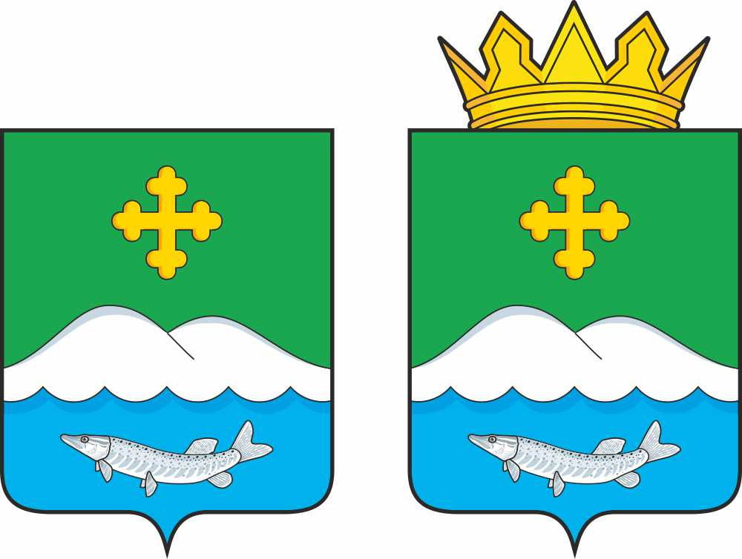

Герб Белозерского муниципального округа
(примеры воспроизведения в цвете)

Приложение 2
к Положению о гербе и флаге
Белозерского муниципального округа

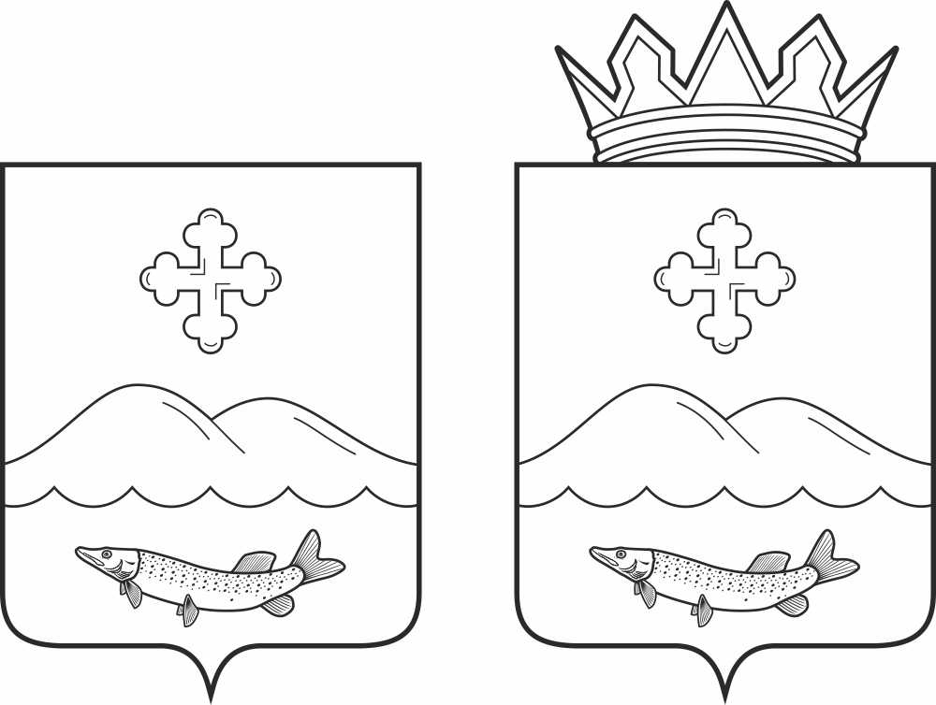

Герб Белозерского муниципального округа
(примеры контурного воспроизведения в чёрном и белом цветах)

Приложение 3
к Положению о гербе и флаге
Белозерского муниципального округа

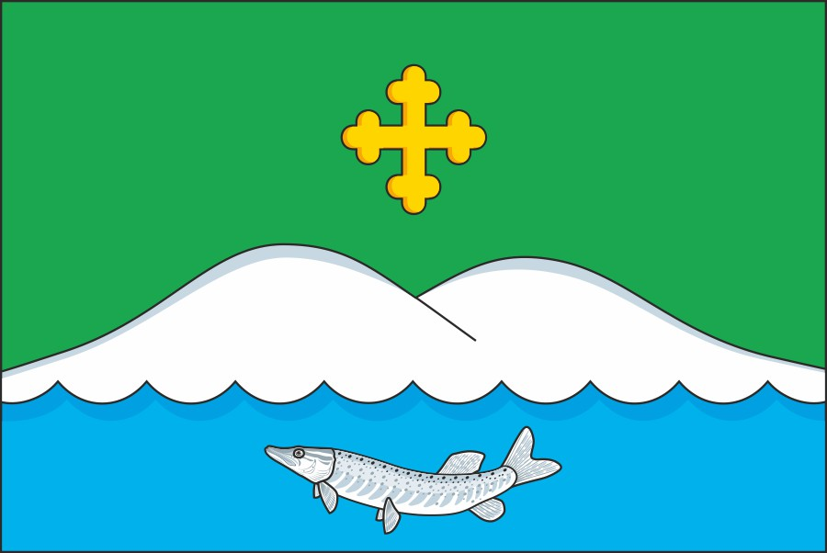

Флаг Белозерского муниципального округа
(цветное изображение)

